Отделение срочного социального обслуживания
Заведующий отделением Людмила Константиновна Астукевич,
телефон 8 02152 4-17-72
Специалисты по социальной работе Анна Викторовна Лискова
Анна Александровна Зорька
Цель деятельности отделения – оказание гражданам, находящимся в трудной жизненной ситуации, консультационно-информационных, разовых социально-бытовых, социально-реабилитационных услуг, услуг няни, услуг сиделки и предоставление государственной адресной социальной помощи.
НАПРАВЛЕНИЯ ДЕЯТЕЛЬНОСТИ ОТДЕЛЕНИЯ:
- Оказание, в неотложном порядке, социальных услуг гражданам, попавшим в ситуацию, угрожающую их жизни и здоровью (пожары, наводнения, техногенные катастрофы, кражи и другие ситуации, требующие оказания экстренной помощи), жертвам торговли людьми, лицам, пострадавшим от насилия, террористических актов;
- Обеспечение граждан, находящихся в трудной жизненной ситуации, одеждой, обувью, техническими средствами социальной реабилитации, другими предметами первой необходимости;
- Предоставление гражданам, утратившим способность к самообслуживанию и передвижению, услуг сиделки;
- Предоставление социальной услуги «почасовой уход за детьми (услуги няни)», а также семьям, воспитывающим ребенка-инвалида, в соответствии с пунктом 25 перечня бесплатных и общедоступных социальных услуг государственных учреждений социального обслуживания с нормами и нормативами обеспеченности граждан этими услугами, утвержденного постановлением Совета Министров Республики Беларусь от 27.12.2012 г. № 1218 (в редакции постановления Совета Министров Республики Беларусь от 20.11.2017 г. № 864);
- Оказание разовых социально-бытовых услуг, не вошедших в перечень бесплатных и общедоступных социальных услуг государственных учреждений социального обслуживания с нормами и нормативами обеспеченности граждан этими услугами.

ВИДЫ ОКАЗЫВАЕМЫХ УСЛУГ:

1. ПРЕДОСТАВЛЕНИЕ УСЛУГ, НЕ ВОШЕДШИХ В ПЕРЕЧЕНЬ бесплатных и общедоступных социальных услуг государственных учреждений социального обслуживания с нормами и нормативами обеспеченности граждан этими услугами, утвержденный постановлением Совета Министров Республики Беларусь от 27.12.2012 г. № 1218 (в редакции постановления Совета Министров Республики Беларусь 20.11.2017 г. № 864).

2. ПРЕДОСТАВЛЕНИЕ УСЛУГ СИДЕЛКИ для граждан, полностью утративших способность к самообслуживанию и передвижению.
Стоимость одного часа – 1 рубль.
Для заключения договора граждане представляют документы:
- заявление;
- документ, удостоверяющий личность;
- документ установленного образца о праве на льготы (удостоверение инвалида, ветерана Великой Отечественной войны и т.п.) для граждан, относящихся к категории пользующихся льготами;
- медицинская справка о состоянии здоровья;
Работники территориального центра в течение трёх рабочих дней со дня обращения:
- составляют акт обследования материально-бытового положения гражданина;
- запрашивают сведения о размере получаемой пенсии за месяц, предшествующий месяцу подачи заявления об оказании социальных услуг, - для одиноких нетрудоспособных граждан;
- запрашивают сведения об отсутствии ухода за гражданином, обратившимся за оказанием социальных услуг, лицом, получающим пособие по уходу за инвалидом 1 группы либо лицо, достигшим 80-летнего возраста;
- запрашивает справку о месте жительства и составе семьи.

Услуги сиделки оказываются:
На условиях частичной оплаты – малообеспеченным одиноким нетрудоспособным гражданам (семьям).
На условиях полной оплаты - всем остальным нетрудоспособным гражданам (семьям)
3. ПРЕДОСТАВЛЕНИЕ ПОЧАСОВОГО УХОДА ЗА ДЕТЬМИ (УСЛУГИ НЯНИ):

- семьям, воспитывающим ребенка-инвалида (детей-инвалидов) | не более 20 часов в неделю до достижения ребенком возраста 18 лет
- семьям, воспитывающих двоих детей, родившихся одновременно | не более 20 часов в неделю до достижения детьми возраста 3 лет
- семьям, воспитывающих троих и более детей, родившихся одновременно | не более 40 часов в неделю до достижения детьми возраста 3 лет
- кратковременное освобождение родителей от ухода за ребенком, в т.ч. за ребенком-инвалидом | не более 4 часов в пределах нормы времени, установленных на оказание услуги няни
- семьям, в которых оба родителя – мать (мачеха), отец (отчим) – либо родитель в неполной семье являются инвалидами 1 или 2 группы | не более 20 часов в неделю до достижения ребенком (детьми) возраста 4 лет

Для заключения договора граждане представляют документы:
- заявление;
- документ, удостоверяющий личность;
- свидетельства о рождении ребенка (детей);
- удостоверение инвалида – для семей, воспитывающих ребенка-инвалида (детей-инвалидов), и семей, в которых родители (родитель) являются инвалидами;
- документ, подтверждающий категорию неполной семьи – для неполных семей;
- справку о том, что гражданин является обучающимся, с указанием дополнительных сведений о получении образования на дому – для детей-инвалидов, обучающихся в учреждении образования с получением образования на дому.
Работники территориального центра в течение трёх рабочих дней со дня обращения:
- составляют акт обследования материально-бытового положения семьи;

Услуги няни оказываются:
Без взимания платы – семьям, воспитывающим двоих и более детей в возрасте до 3 лет, родившихся одновременно, неполным семьям, воспитывающим ребенка-инвалида (детей-инвалидов) в возрасте до 4 лет, семьям, воспитывающим двоих и более детей-инвалидов (один из которых в возрасте до 4 лет)
На условиях полной оплаты – семьям, воспитывающим ребенка-инвалида (детей-инвалидов), семьям, в которых оба родителя (мать (мачеха), отец (отчим)) либо родитель в неполной семье являются инвалидами 1 или 2 группы

УСЛУГИ НЯНИ НЕ ПРЕДОСТАВЛЯЮТСЯ в случае, если:
- ребенок (ребенок-инвалид) является воспитанником учреждения, обеспечивающего получение дошкольного образования;
- ребенок-инвалид обучается в учреждении образования (за исключением получения образования на дому);
- уход за ребенком-инвалидом (детьми-инвалидами) с получением пособия по уходу за ребенком-инвалидом осуществляет другое лицо, не являющееся родителем (законным представителем).

4. ПРОКАТ ТЕХНИЧЕСКИХ СРЕДСТВ СОЦИАЛЬНОЙ РЕАБИЛИТАЦИИ (инвалидные коляски, ходунки, трости) на безвозмездной основе.
Для заключения договора граждане представляют документы:
- документ, удостоверяющий личность;
- документ установленного образца о праве на льготы (удостоверение инвалида, ветерана Великой Отечественной войны и т.п.) для граждан, относящихся к категории пользующихся льготами;
- заключение врачебно-консультационной комиссии (ВКК) или индивидуальную программу реабилитации инвалида (ИПРИ) – для инвалидов 1 или 2 группы;
- медицинская справка о состоянии здоровья (за исключением инвалидов 1 группы)

5. АДМИНИСТРАТИВНЫЕ ПРОЦЕДУРЫ, по осуществлению которых решением Миорского районного исполнительного комитета от 12 июня 2012г. № 466 государственное учреждение «Территориальный центр социального обслуживания населения Миорского района» делегированы полномочия по приему, подготовке к рассмотрению заявлений заинтересованных лиц и выдаче административных решений:
2.33.1. Принятие решения о предоставлении (об отказе в предоставлении) государственной адресной социальной помощи в виде: ежемесячного и (или) единовременного социальных пособий;
2.33.2. Принятие решения о предоставлении (об отказе в предоставлении) государственной адресной социальной помощи в виде: социального пособия для возмещения затрат на приобретение подгузников (впитывающих трусиков), впитывающих простыней (пелёнок), урологических прокладок (вкладышей) (далее-подгузников);
2.33.4. Принятие решения о предоставлении (об отказе в предоставлении) государственной адресной социальной помощи в виде: обеспечения продуктами питания детей первых двух лет жизни.

6. ОКАЗАНИЕ ГРАЖДАНАМ, НАХОДЯЩИМСЯ В ТРУДНОЙ ЖИЗНЕННОЙ СИТУАЦИИ, ГУМАНИТАРНОЙ ПОМОЩИ.
ДОКУМЕНТЫ:
- заявление;
- документ, удостоверяющий личность;
- документ установленного образца о праве на льготы (удостоверение инвалида, удостоверение многодетной семьи, пенсионное удостоверение, документы, подтверждающие статус неполной семьи и т.п.)
- сведения о доходах каждого трудоспособного члена семьи за месяц, предшествующий месяцу обращения.

В СТРУКТУРЕ ОТДЕЛЕНИЯ:
- организована работа бригады социального обслуживания на мобильной основе и хозяйственной бригады, цель которых оказание разовых социально-бытовых услуг, предусмотренных и не предусмотренных Перечнем;
- в целях обеспечения нуждающихся граждан одеждой, обувью и гуманитарной помощью в отделении функционирует салон «Милосердие», на базе салона организована акция «Из рук в руки»;
- открыты 3 пункта проката технических средств социальной реабилитации (обеспечение нуждающихся граждан техническими средствами социальной реабилитации):
г. Миоры, тел. 41772;  на социальных пунктах:  в г. Дисна, тел.37353;  в аг. Язно, тел. 39750 | 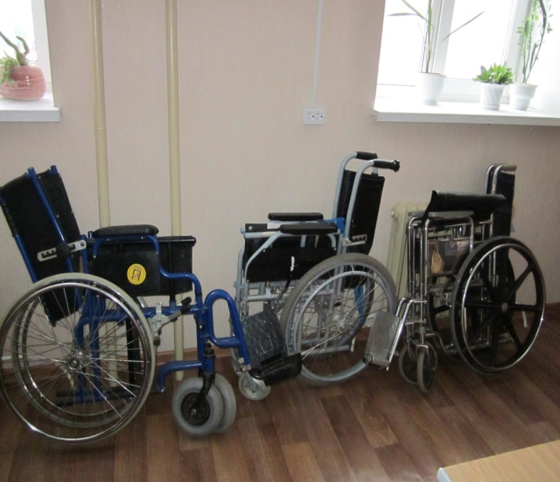

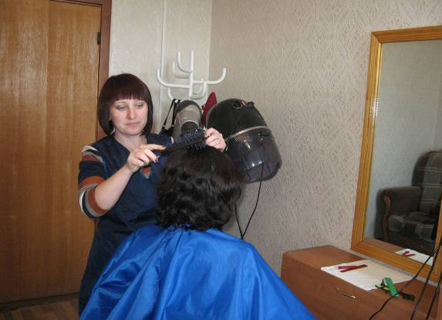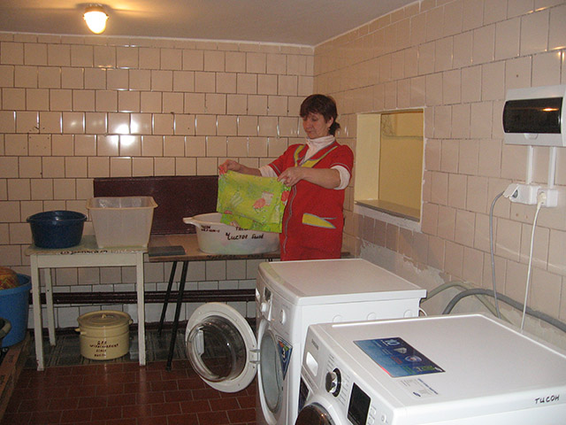
- работают социальная парикмахерская и прачечная;

